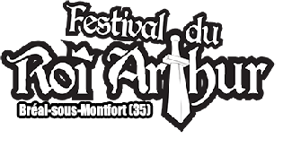
Bulletin d’adhésion 2019

Nom
Prénom

Adresse
Code Postal
Commune

Numéro de téléphone
Adresse Mail

Cotisation :
5€ par chèque (A l’ordre de l’AFRA) ou par espèces.

Document et règlement à renvoyer à l’adresse suivante :
AFRA
14, rue des Erables
35310 Bréal sous Montfort

Date : Signature :

Les informations recueillies sont nécessaires pour votre adhésion. Elles font l'objet d'un traitement informatique et sont destinées au secrétariat de l'association. En application des articles 39 et suivants de la loi du 6 janvier 1978 modifiée, vous bénéficiez d'un droit d'accès et de rectification aux informations qui vous concernent.
Si vous souhaitez exercer ce droit et obtenir communication des informations vous concernant, veuillez formuler votre demande par mail à contact@festivalduroiarthur.fr ou par courrier à l'adresse suivante : Association AFRA - 14 rue des Erables - 35310 Bréal-sous-Montfort

